1. **Xây dựng mô hình**
2. **Trích chọn đặc trưng**
3. **Dạng dữ liệu:**

Dữ liệu đầu vào của mô hình là dạng hình ảnh, một loại dữ liệu phi cấu trúc phổ biến trong các bài toán thị giác máy tính. Cụ thể, bộ dữ liệu bao gồm các hình ảnh khuôn mặt người, được gán nhãn tương ứng với một trong ba trạng thái: "có khẩu trang" (with_mask), "không có khẩu trang" (without_mask), và "đeo khẩu trang không đúng cách" (mask_weared_incorrect). Mỗi hình ảnh có thể chứa nhiều khuôn mặt, và mỗi khuôn mặt được xác định bởi một bounding box trong file annotation định dạng XML (Extensible Markup Language), một định dạng chuẩn để mô tả dữ liệu có cấu trúc. Việc tiền xử lý bao gồm đọc và phân tích cú pháp các tệp XML này để trích xuất tọa độ bounding box và nhãn lớp tương ứng cho từng đối tượng trong ảnh. Các thư viện như xml.etree.ElementTree trong Python thường được sử dụng cho mục đích này. Sau đó, các vùng ảnh chứa khuôn mặt (face regions of interest - ROIs) được cắt (crop) từ ảnh gốc dựa trên các tọa độ này. Các ảnh crop này sau đó được resize về một kích thước cố định (ví dụ: 224x224 pixels) để đảm bảo tính đồng nhất cho đầu vào của mạng nơ-ron . Chuyển đổi không gian màu (ví dụ từ BGR sang RGB) cũng là một bước tiền xử lý phổ biến khi làm việc với các thư viện như OpenCV.

1. **Kỹ thuật trích chọn đặc trưng**

Do đặc thù của dữ liệu hình ảnh, việc trích chọn đặc trưng hiệu quả là vô cùng quan trọng để mô hình có thể học và phân loại chính xác

* Sử dụng Mạng Nơ-ron Tích chập (Convolutional Neural Network - CNN) làm bộ trích xuất đặc trưng (Transfer Learning):
* **Kỹ thuật:** Chúng em sử dụng mô hình MobileNetV2 đã được huấn luyện trước (pre-trained) trên bộ dữ liệu ImageNet khổng lồ. MobileNetV2 là một kiến trúc CNN hiệu quả, được thiết kế cho các ứng dụng di động và các thiết bị có tài nguyên hạn chế, nhưng vẫn duy trì được độ chính xác cao. Các lớp tích chập đầu tiên của MobileNetV2 đã học được cách nhận diện các đặc trưng hình ảnh ở mức độ thấp (như cạnh, góc, màu sắc) và mức độ cao (như kết cấu, bộ phận của vật thể). Bằng cách loại bỏ lớp phân loại cuối cùng của MobileNetV2 (tham số include_top=False trong Keras), chúng em tận dụng các lớp tích chập này như một bộ trích xuất đặc trưng mạnh mẽ. Việc chuẩn hóa đầu vào ảnh bằng hàm preprocess_input cụ thể cho MobileNetV2 cũng được thực hiện để đảm bảo dữ liệu đầu vào phù hợp với cách mô hình đã được huấn luyện.
* **Phân loại:** Đây là một kỹ thuật Transfer Learning, một kỹ thuật trong lĩnh vực học sâu. Nó giúp tiết kiệm thời gian huấn luyện, giảm yêu cầu về lượng dữ liệu lớn cho bài toán cụ thể và thường mang lại hiệu suất tốt hơn so với việc huấn luyện một mô hình từ đầu, đặc biệt khi bộ dữ liệu của chúng ta không quá lớn.
* **Tại sao phải dùng:** Việc tự xây dựng và huấn luyện một CNN từ đầu để trích chọn đặc trưng đòi hỏi lượng lớn dữ liệu và tài nguyên tính toán. Sử dụng một mô hình pre-trained như MobileNetV2 cho phép chúng em kế thừa những kiến thức đã được học từ một bộ dữ liệu lớn hơn nhiều, giúp mô hình của chúng em tập trung vào việc học các đặc trưng cụ thể liên quan đến việc nhận diện khẩu trang.
* **Biến đổi thuộc tính (Thêm các lớp tùy chỉnh cho phần đầu - Head Model):**
* Kỹ thuật: Sau khi có được các bản đồ đặc trưng (feature maps) từ MobileNetV2, chúng em thêm vào một "phần đầu" (head model) tùy chỉnh để thực hiện nhiệm vụ phân loại cụ thể cho bài toán nhận diện khẩu trang. Phần đầu này bao gồm:
* **AveragePooling2D:** Giảm chiều dữ liệu của các feature maps, giúp kiểm soát overfitting và giảm số lượng tham số .
* **Flatten:** Chuyển đổi feature maps 2D thành vector 1D để đưa vào các lớp Dense.
* **Dense layers** với hàm kích hoạt ReLU (Rectified Linear Unit): Các lớp kết nối đầy đủ để học các tổ hợp phi tuyến tính của các đặc trưng. ReLU được chọn vì tính hiệu quả tính toán và khả năng giảm thiểu vấn đề vanishing gradient.
* **Dropout:** Kỹ thuật regularization để giảm overfitting bằng cách ngẫu nhiên vô hiệu hóa một phần các nơ-ron trong quá trình huấn luyện, buộc mạng phải học các đặc trưng dư thừa hơn.
* **Lớp Dense cuối cùng** với hàm kích hoạt softmax: Đưa ra xác suất cho mỗi lớp (with_mask, without_mask, mask_weared_incorrect), đảm bảo tổng các xác suất bằng 1, phù hợp cho bài toán phân loại đa lớp.
* **Phân loại:** Đây là kỹ thuật biến đổi thuộc tính và xây dựng kiến trúc mô hình Deep Learning, bao gồm các thành phần đã được triển khai rộng rãi trong các thư viện như Keras.
* **Mã hóa dữ liệu phi cấu trúc (Nhãn):**
* **Kỹ thuật:** Nhãn ban đầu của dữ liệu là dạng text ('with_mask', 'without_mask', 'mask_weared_incorrect'). Để mô hình có thể xử lý, chúng cần được chuyển đổi sang dạng số. Chúng em sử dụng:
* **LabelBinarizer từ thư viện sklearn.preprocessing:** Chuyển đổi nhãn text thành dạng vector one-hot encoding. Ví dụ, 'with_mask' có thể trở thành [1, 0, 0], 'without_mask' thành [0, 1, 0], v.v.
* **to_categorical từ tensorflow.keras.utils:** trong trường hợp LabelBinarizer trả về mảng 1D cho bài toán 2 lớp, nhưng ở đây là 3 lớp nên LabelBinarizer đã xử lý tốt).
* **Phân loại:** Đây là một kỹ thuật mã hóa dữ liệu phi cấu trúc cơ bản.
* **Sao phải dùng:** Các mô hình học máy, đặc biệt là mạng nơ-ron, yêu cầu đầu vào và đầu ra ở dạng số. One-hot encoding là một cách biểu diễn phổ biến cho dữ liệu phân loại đa lớp, giúp mô hình không ngầm định một thứ tự nào đó giữa các lớp.

1. **Lựa chọn thuật toán/mô hình**
2. **Xử lý dữ liệu**

* **Phân chia tập dữ liệu (Train/Test Split):**
* **Kỹ thuật:** Dữ liệu được chia thành hai tập: tập huấn luyện (train) và tập kiểm thử (test) bằng cách sử dụng hàm train_test_split từ thư viện sklearn.model_selection. Tỷ lệ phân chia là 80% cho tập huấn luyện và 20% cho tập kiểm thử. Đây là một thực hành tiêu chuẩn trong học máy để đánh giá khả năng khái quát hóa của mô hình trên dữ liệu chưa từng thấy.
* **Tham số stratify:** Được sử dụng để đảm bảo rằng tỷ lệ phân phối của các lớp nhãn trong tập huấn luyện và tập kiểm thử là tương tự nhau. Điều này rất quan trọng, đặc biệt khi dữ liệu bị mất cân bằng.
* **Phân loại:** Kỹ thuật cơ bản.
* **Xử lý dữ liệu mất cân bằng (Imbalanced Data)**
* **Phân tích: Q**ua quá trình tiền xử lý, chúng em nhận thấy có sự mất cân bằng đáng kể giữa các lớp. Cụ thể, lớp 'mask_weared_incorrect' có số lượng mẫu ít hơn nhiều so với hai lớp còn lại ('with_mask' và 'without_mask'). Dữ liệu mất cân bằng là một vấn đề phổ biến trong nhiều ứng dụng thực tế:
* **'mask_weared_incorrect':** 123 mẫu (3.0%)
* **'with_mask':** 3232 mẫu (79.4%)
* **'without_mask':** 717 mẫu (17.6%)
* **Hậu quả của dữ liệu mất cân bằng:** Nếu không xử lý, mô hình có xu hướng thiên vị, dự đoán tốt hơn cho các lớp đa số và kém hơn cho các lớp thiểu số.
* **Biện pháp xử lý:**
* **Kỹ thuật**: Sử dụng hàm compute_class_weight từ sklearn.utils.class_weight với tham số class_weight='balanced'. Kỹ thuật này tự động điều chỉnh trọng số cho hàm mất mát (loss function) trong quá trình huấn luyện, sao cho mô hình chú trọng hơn vào việc học các lớp thiểu số (gán trọng số cao hơn cho lỗi trên các mẫu thuộc lớp thiểu số).
* **Phân loại:** Có sẵn ở thư viện.
* **Kết quả trọng số tính được:** {0: 11.035, 1: 0.420, 2: 1.893} (tương ứng với 'mask_weared_incorrect', 'with_mask', 'without_mask' sau khi mã hóa bởi LabelBinarizer).
* **Tăng cường dữ liệu cho lớp thiểu số (Data Augmentation for Minority Class):**
* **Kỹ thuật:** Chúng em đã triển khai hàm augment_minority_class để tạo thêm các mẫu dữ liệu mới cho lớp 'mask_weared_incorrect' (lớp thiểu số) bằng cách áp dụng các phép biến đổi hình học và màu sắc ngẫu nhiên (xoay, dịch chuyển, cắt, lật, thay đổi độ sáng) thông qua ImageDataGenerator của Keras. Mục tiêu là tăng số lượng mẫu của lớp này lên một ngưỡng nhất định (ví dụ: target_count=200). Data augmentation là một kỹ thuật hiệu quả để tăng kích thước tập dữ liệu và cải thiện khả năng khái quát hóa của mô hình.
* **Phân loại:** Kỹ thuật nâng cao, dựa trên ImageDataGenerator.
* **Kết quả:** Số lượng mẫu của lớp 'mask_weared_incorrect' tăng từ 123 lên 200. Tổng số mẫu sau augmentation là 4149.
* **Sao phải dùng:** Việc áp dụng các biện pháp này giúp mô hình học tốt hơn trên tất cả các lớp, cải thiện độ chính xác tổng thể và đặc biệt là hiệu suất trên các lớp thiểu số, vốn thường là các trường hợp quan trọng cần được phát hiện đúng

1. **Lựa chọn mô hình**

* **Kiến trúc mô hình (Model Architecture):**
* **Mô hình cơ sở (Base Model):** MobileNetV2 (đã được đề cập ở mục 3.1.2). Các trọng số của mô hình cơ sở được giữ cố định (không huấn luyện lại - layer.trainable = False) trong giai đoạn đầu để tận dụng các đặc trưng đã học (fine-tuning chiến lược "feature extraction").
* **Phần đầu tùy chỉnh (Custom Head):**
* **Input(shape=(IMAGE_SIZE, IMAGE_SIZE, 3))**
* **Output của baseModel**
* **AveragePooling2D(pool_size=(7, 7))**
* **Flatten()**
* **Dense(256, activation="relu")**
* **Dropout(0.5)**
* **Dense(128, activation="relu")**
* **Dropout(0.4)**
* **Dense(64, activation="relu")**
* **Dropout(0.3)**
* **Dense(len(lb.classes_), activation="softmax") (Với len(lb.classes_) là 3)**
* **Phân loại:** Áp dụng mô hình Deep Learning có sẵn (MobileNetV2) và modify một số thành phần (thêm lớp head). Các lớp Dense, Dropout, AveragePooling2D, Flatten và hàm kích hoạt relu, softmax là những thành phần cơ bản được mô tả chi tiết trong nhiều tài liệu về học sâu

1. **Cấu hình huấn luyện mô hình**
2. **Cấu hình phần cứng**

* Mô hình được huấn luyện trên nền tảng Google Colaboratory.
* Bộ tăng tốc phần cứng (Hardware accelerator): GPU (Cụ thể là Tesla T4, dựa trên metadata của notebook). Việc sử dụng GPU giúp tăng tốc đáng kể quá trình huấn luyện các mô hình học sâu.

1. **Cấu hình các hyper-parameter**

* Hyper-parameter là các tham số được thiết lập trước khi quá trình huấn luyện bắt đầu và không được học từ dữ liệu
* **Trình tối ưu hóa (Optimizer):** Adam (Adam từ tensorflow.keras.optimizers). Adam là một thuật toán tối ưu hóa phổ biến và hiệu quả cho việc huấn luyện mạng nơ-ron, kết hợp ưu điểm của AdaGrad và RMSProp.
* **Tốc độ học ban đầu (learning_rate):** INIT_LR = 1e-4 (0.0001). Tốc độ học là một hyper-parameter quan trọng ảnh hưởng đến sự hội tụ và hiệu suất của mô hình.
* **Hàm mất mát (Loss Function):** categorical_crossentropy. Phù hợp cho bài toán phân loại đa lớp với đầu ra dạng one-hot encoding. Hàm mất mát đo lường sự khác biệt giữa dự đoán của mô hình và nhãn thực tế.
* **Số kỷ nguyên (Epochs):** EPOCHS = 20. Đây là số lượt tối đa mà mô hình sẽ duyệt qua toàn bộ tập huấn luyện.
* **Kích thước lô (Batch Size):** BS = 32. Số lượng mẫu dữ liệu được đưa vào mô hình trong một lần cập nhật trọng số. Batch size ảnh hưởng đến độ ổn định của quá trình học và yêu cầu bộ nhớ.
* **Kích thước ảnh đầu vào (Image Size):** IMAGE_SIZE = 224 (ảnh được resize về 224x224 pixels).
* **Các hàm gọi lại (Callbacks):** Được sử dụng để theo dõi và điều chỉnh quá trình huấn luyện:
* **EarlyStopping:**
* Theo dõi **val_accuracy** (độ chính xác trên tập validation).
* **patience=7:** Dừng huấn luyện nếu val_accuracy không cải thiện trong 7 epochs liên tiếp. Giúp tránh lãng phí thời gian tính toán và overfitting.
* **restore_best_weights=True:** Khôi phục lại trọng số của mô hình tại epoch có val_accuracy tốt nhất.
* **ReduceLROnPlateau:**
* Theo dõi **val_loss** (hàm mất mát trên tập validation).
* **factor=0.5:** Giảm tốc độ học đi một nửa.
* **patience=4:** Giảm tốc độ học nếu val_loss không cải thiện trong 4 epochs liên tiếp. Giúp mô hình thoát khỏi các điểm tối ưu cục bộ hoặc hội tụ tốt hơn khi gần điểm tối ưu.
* **min_lr=1e-7:** Tốc độ học tối thiểu.
* **ModelCheckpoint:**
* Lưu lại mô hình **(improved_mask_detector.h5)** sau mỗi epoch nếu val_accuracy được cải thiện.
* **save_best_only=True:** Chỉ lưu mô hình tốt nhất.
* **Tăng cường dữ liệu trong quá trình huấn luyện (Data Augmentation during Training):**
* Sử dụng **ImageDataGenerator** (biến aug trong cell 10) của Keras cho tập huấn luyện với các phép biến đổi:
* **rotation_range=20**
* **zoom_range=0.15**
* **width_shift_range=0.2**
* **height_shift_range=0.2**
* **shear_range=0.15**
* **horizontal_flip=True**
* **brightness_range=[0.8, 1.2]**
* **fill_mode="nearest"**
* Điều này giúp mô hình khái quát hóa tốt hơn và giảm overfitting bằng cách tạo ra các biến thể của ảnh huấn luyện ngay trong quá trình huấn luyện

1. **Đánh giá mô hình và demo**
2. **Độ đo đánh giá**

Để đánh giá hiệu suất của mô hình phân loại đa lớp, chúng em sử dụng các độ đo tiêu chuẩn được cung cấp bởi hàm classification_report từ thư viện sklearn.metrics. Các độ đo này bao gồm:

1. **Precision (Độ chính xác):**

* Đo lường tỷ lệ các mẫu được dự đoán là thuộc một lớp cụ thể mà thực sự thuộc về lớp đó.
* Công thức cho một lớp:

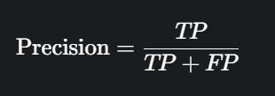

* TP (True Positives): Số mẫu dương được dự đoán đúng.
* FP (False Positives): Số mẫu âm nhưng bị dự đoán nhầm là dương.
* Precision cao cho một lớp có nghĩa là khi mô hình dự đoán một mẫu thuộc lớp đó, khả năng dự đoán đó là đúng rất cao

1. **Recall (Độ phủ, hay Độ nhạy - Sensitivity):**

* Đo lường tỷ lệ các mẫu thực sự thuộc một lớp cụ thể mà được mô hình học máy dự đoán đúng.
* Công thức cho một lớp:

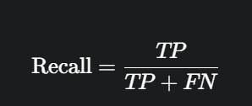

* FN (False Negatives): Số mẫu dương nhưng bị dự đoán nhầm là âm.
* Recall cao cho một lớp có nghĩa là mô hình có khả năng phát hiện hầu hết các mẫu thuộc lớp đó

1. **F1-score:**

* Là trung bình điều hòa (harmonic mean) của Precision và Recall. Nó cung cấp một thước đo cân bằng giữa Precision và Recall.
* Công thức cho một lớp:

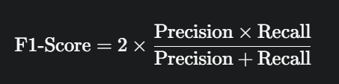

* F1-score hữu ích khi cần cân bằng giữa việc tránh bỏ sót (FN thấp, Recall cao) và tránh dự đoán sai (FP thấp, Precision cao), đặc biệt trong trường hợp dữ liệu mất cân bằng

1. **Accuracy (Độ chính xác tổng thể):**

* Đo lường tỷ lệ tổng số mẫu được phân loại đúng trên toàn bộ tập dữ liệu.
* Công thức:

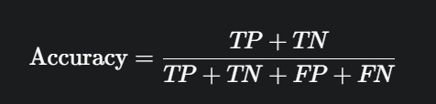

* TN (True Negatives): số mẫu âm được dự đoán đúng
* Mặc dù là một độ đo phổ biến, accuracy có thể gây hiểu lầm trong trường hợp dữ liệu mất cân bằng nặng, vì mô hình có thể đạt accuracy cao bằng cách dự đoán đúng hầu hết các mẫu của lớp đa số

1. **Support:**

* Số lượng mẫu thực tế của mỗi lớp trong tập dữ liệu được đánh giá

**Sự cần thiết của các độ đo này:** Trong bài toán nhận diện khẩu trang, đặc biệt với lớp "đeo khẩu trang không đúng cách" (mask_weared_incorrect) là lớp thiểu số và có thể là trường hợp quan trọng cần phát hiện, việc chỉ dựa vào Accuracy là không đủ. Precision, Recall, và F1-score cho từng lớp sẽ cung cấp cái nhìn chi tiết hơn về hiệu suất của mô hình đối với từng trạng thái đeo khẩu trang, giúp xác định điểm mạnh và điểm yếu của mô hình.

1. **Kết quả đánh giá**

Sau quá trình huấn luyện, mô hình được đánh giá toàn diện trên tập kiểm thử. Phần này sẽ trình bày các kết quả thu được, bao gồm lịch sử huấn luyện, các chỉ số chi tiết theo từng lớp, ma trận nhầm lẫn, tỷ lệ lỗi và phân phối độ tin cậy.

1. **Lịch sử huấn luyện (Training History)**

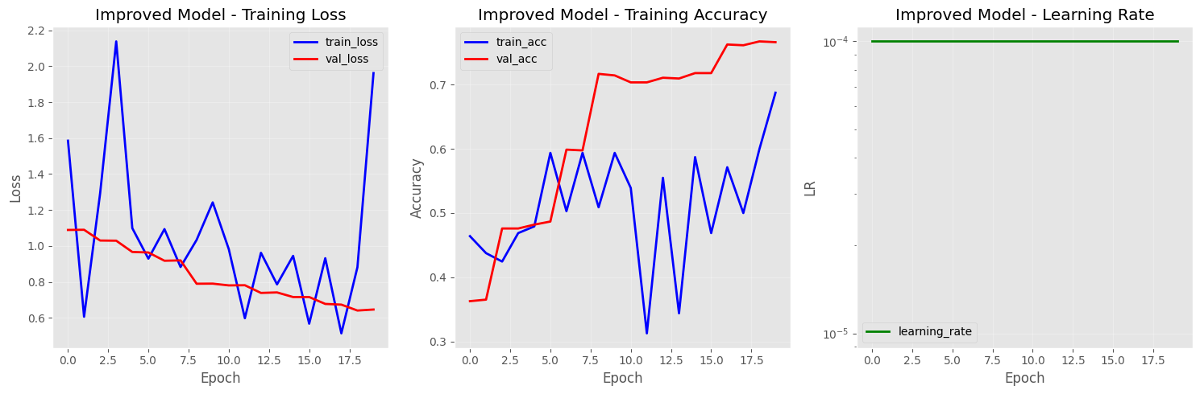

Biểu đồ lịch sử huấn luyện cho thấy diễn biến của hàm mất mát (Loss) và độ chính xác (Accuracy) trên cả tập huấn luyện (train) và tập kiểm định (validation) qua các epochs, cùng với tốc độ học (Learning Rate).

* **Training Loss (Mất mát khi huấn luyện):**
* Đường train_loss (màu xanh) cho thấy sự giảm dần của hàm mất mát trên tập huấn luyện qua các epochs, thể hiện rằng mô hình đang học từ dữ liệu. Có những biến động nhất định, đặc biệt ở những epochs đầu.
* Đường val_loss (màu đỏ) biểu thị hàm mất mát trên tập kiểm định. Ban đầu, val_loss cũng giảm tương tự train_loss. Tuy nhiên, sau một số epochs, val_loss có xu hướng đi ngang hoặc tăng nhẹ trở lại trong khi train_loss tiếp tục giảm. Điều này có thể là dấu hiệu của việc mô hình bắt đầu overfitting (quá khớp) với dữ liệu huấn luyện. Sự hiện diện của callback EarlyStopping (theo dõi val_accuracy) và ModelCheckpoint (lưu mô hình tốt nhất dựa trên val_accuracy) là rất quan trọng để chọn ra được mô hình tại điểm mà nó khái quát hóa tốt nhất trên dữ liệu chưa thấy. Trong trường hợp này, val_loss có vẻ ổn định và không tăng quá mạnh, cho thấy mô hình vẫn giữ được khả năng khái quát hóa ở mức độ nhất định.
* **Training Accuracy (Độ chính xác khi huấn luyện):**
* Đường train_acc (màu xanh) cho thấy độ chính xác trên tập huấn luyện tăng lên qua các epochs, cũng có những biến động.
* Đường val_acc (màu đỏ) cho thấy độ chính xác trên tập kiểm định. val_acc cũng tăng, và có vẻ như nó đạt đỉnh rồi đi ngang hoặc giảm nhẹ ở những epochs cuối. Mô hình tốt nhất sẽ được lưu tại epoch có val_acc cao nhất.
* **Learning Rate (Tốc độ học):**
* Biểu đồ tốc độ học (LR - màu xanh lá) cho thấy tốc độ học được giữ ổn định ở mức 1e-4 (0.0001) trong suốt quá trình huấn luyện được hiển thị. Điều này có nghĩa là callback ReduceLROnPlateau có thể chưa được kích hoạt (do val_loss chưa đi ngang đủ lâu theo patience đã đặt) hoặc đã kích hoạt nhưng không được thể hiện hết trong 20 epochs này.

1. **Các chỉ số đánh giá chi tiết và Ma trận nhầm lẫn**

**Chúng ta có các chỉ số đánh giá chi tiết.**

| **Class** | **Precision** | **Recall** | **F1-Score** | **Support** |
| --- | --- | --- | --- | --- |
| mask_weared_incorrect | 0.3636 | 0.6000 | 0.4528 | 40 |
| with_mask | 0.9716 | 0.7403 | 0.8404 | 647 |
| without_mask | 0.4945 | 0.9371 | 0.6473 | 143 |
|  |  |  |  |  |
| **Macro Average** | **0.6099** | **0.7591** | **0.6468** | **830** |
| **Weighted Average** | **0.8601** | **0.7675** | **0.7884** | **830** |

**Ma trận nhầm lẫn (Confusion Matrix):**

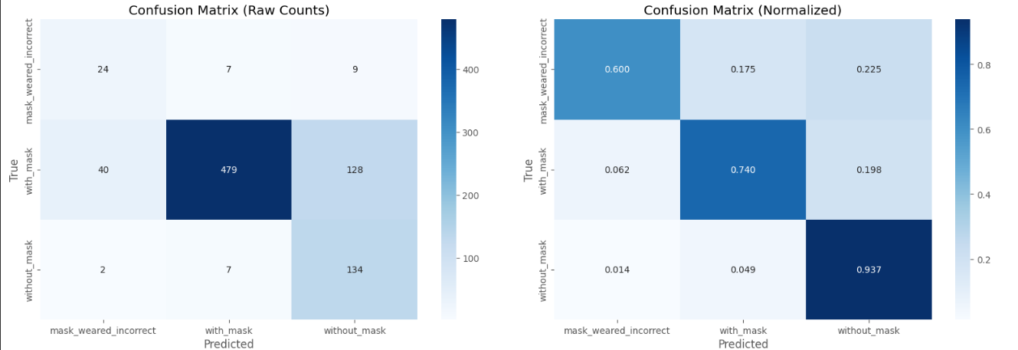

Ma trận nhầm lẫn cung cấp cái nhìn trực quan về hiệu suất của mô hình bằng cách hiển thị số lượng dự đoán đúng và sai cho từng lớp.

* **Confusion Matrix (Raw Counts):**
* **mask_weared_incorrect (Thực tế) vs mask_weared_incorrect (Dự đoán):** 24 (TP)
* **mask_weared_incorrect (Thực tế) vs with_mask (Dự đoán):** 7 (FN) cho mask_weared_incorrect, FP cho with_mask khi xét từ góc độ mask_weared_incorrect)
* **mask_weared_incorrect (Thực tế) vs without_mask (Dự đoán):** 9 (FN cho mask_weared_incorrect, FP cho without_mask)
* **with_mask (Thực tế) vs mask_weared_incorrect (Dự đoán):** 40
* **with_mask (Thực tế) vs with_mask (Dự đoán):** 479 (TP)
* **with_mask (Thực tế) vs without_mask (Dự đoán):** 128
* **without_mask (Thực tế) vs mask_weared_incorrect (Dự đoán):** 2
* **without_mask (Thực tế) vs with_mask (Dự đoán):** 7
* **without_mask (Thực tế) vs without_mask (Dự đoán):** 134 (TP)
* **Confusion Matrix (Normalized):**
* Ma trận này chuẩn hóa theo hàng (true class), do đó các giá trị trên đường chéo chính tương ứng với Recall của mỗi lớp.
* **Recall cho mask_weared_incorrect**: 0.600 (24/40)
* **Recall cho with_mask**: 0.740 (479/647)
* **Recall cho without_mask**: 0.937 (134/143)
* Các giá trị ngoài đường chéo cho thấy tỷ lệ các mẫu của một lớp thực tế bị phân loại nhầm sang các lớp khác. Ví dụ, 0.175 (7/40) mẫu mask_weared_incorrect bị nhầm thành with_mask, và 0.225 (9/40) mẫu mask_weared_incorrect bị nhầm thành without_mask.
* 0.062 (40/647) mẫu with_mask bị nhầm thành mask_weared_incorrect.
* 0.198 (128/647) mẫu with_mask bị nhầm thành without_mask.

**Thuyết minh những kết quả chính (kết hợp bảng và ma trận nhầm lẫn):**

* **Độ chính xác tổng thể (Accuracy):** Mô hình đạt độ chính xác tổng thể là 0.7675 (76.75%).
* **Hiệu suất trên từng lớp:**
* **with_mask (có khẩu trang):**
* **Precision: 0.9716.** Khi mô hình dự đoán là "có khẩu trang", nó rất đáng tin cậy.
* **Recall: 0.7403.** Mô hình phát hiện được 74% các trường hợp thực sự đeo khẩu trang. Tuy nhiên, có một lượng đáng kể (128 mẫu, ~19.8%) bị nhầm sang "không có khẩu trang" và một phần nhỏ (40 mẫu, ~6.2%) bị nhầm sang "đeo sai cách".
* **F1-score: 0.8404.**
* **without_mask (không có khẩu trang):**
* **Precision: 0.4945.** Khi mô hình dự đoán "không có khẩu trang", chỉ khoảng một nửa là chính xác. Nhiều trường hợp "có khẩu trang" (128 mẫu) bị nhầm lẫn vào đây.
* **Recall: 0.9371.** Mô hình rất tốt trong việc xác định những người thực sự không đeo khẩu trang, ít bỏ sót.
* **F1-score: 0.6473.**
* **mask_weared_incorrect (đeo khẩu trang không đúng cách):**
* **Precision: 0.3636.** Khi mô hình dự đoán "đeo sai cách", chỉ khoảng 36% là đúng. Lớp này bị nhầm nhiều từ lớp "có khẩu trang" (40 mẫu).
* **Recall: 0.6000.** Mô hình phát hiện được 60% các trường hợp đeo sai cách. 16 trường hợp còn lại bị nhầm sang "có khẩu trang" (7 mẫu) và "không có khẩu trang" (9 mẫu).
* **F1-score: 0.4528.**

1. **Tỷ lệ lỗi theo lớp (Error Rate by Class)**

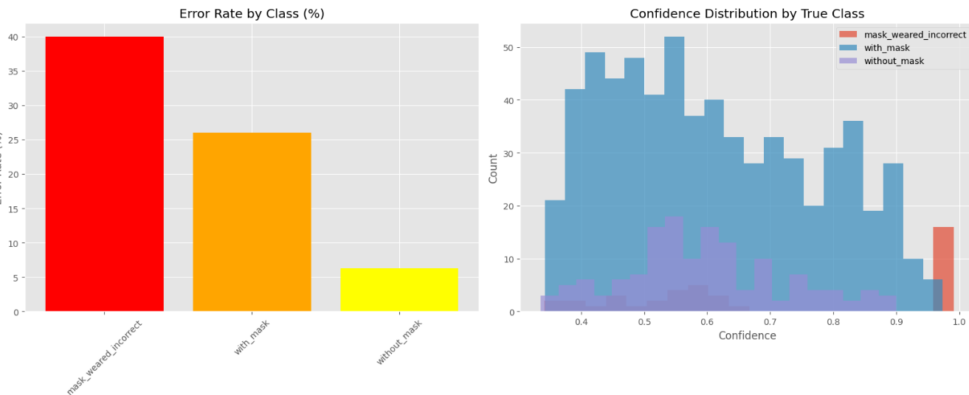

Biểu đồ "Error Rate by Class (%)"trực quan hóa tỷ lệ lỗi cho từng lớp:

* **mask_weared_incorrect:** Có tỷ lệ lỗi cao nhất, khoảng 40% (tương ứng với Recall 60%).
* **with_mask:** Tỷ lệ lỗi khoảng 26% (tương ứng với Recall ~74%).
* **without_mask:** Có tỷ lệ lỗi thấp nhất, khoảng 6.3% (tương ứng với Recall ~93.7%).

Biểu đồ này một lần nữa nhấn mạnh rằng mô hình gặp nhiều khó khăn nhất với lớp mask_weared_incorrect, tiếp theo là with_mask (về mặt bỏ sót), trong khi hoạt động tốt nhất trong việc không bỏ sót các trường hợp without_mask.

1. **Phân phối độ tin cậy theo lớp thực tế**

Biểu đồ "Confidence Distribution by True Class" cho thấy sự phân bố xác suất (độ tin cậy) mà mô hình đưa ra cho các dự đoán, được nhóm theo lớp thực tế của mẫu.

* **mask_weared_incorrect (màu đỏ):** Các mẫu thuộc lớp này có vẻ được dự đoán với độ tin cậy trải rộng, có một số lượng đáng kể dự đoán với độ tin cậy thấp (dưới 0.5) và một số ít ở độ tin cậy rất cao (gần 1.0). Điều này cho thấy sự không chắc chắn của mô hình đối với lớp này.
* **with_mask (màu xanh dương nhạt):** Phần lớn các mẫu "có khẩu trang" được dự đoán với độ tin cậy cao (tập trung ở khoảng 0.7 - 1.0), nhưng cũng có một phần đáng kể các dự đoán có độ tin cậy thấp hơn, trải dài xuống dưới 0.5. Điều này có thể tương ứng với các trường hợp bị phân loại nhầm.
* **without_mask (màu tím):** Các mẫu "không có khẩu trang" có xu hướng được dự đoán với độ tin cậy cao, nhiều mẫu tập trung ở mức trên 0.8-0.9.

**Phân tích chung từ độ tin cậy:** Mô hình có vẻ tự tin nhất khi dự đoán lớp without_mask và một phần lớn của with_mask. Đối với lớp mask_weared_incorrect, độ tin cậy của mô hình có sự biến động lớn, phản ánh sự khó khăn trong việc phân loại lớp này. Những dự đoán có độ tin cậy thấp (ví dụ, dưới 0.5 hoặc 0.6) có thể là những ứng cử viên tốt để xem xét lại hoặc yêu cầu kiểm tra thủ công trong một ứng dụng thực tế.

1. **Tóm tắt Đánh giá Hiệu suất và Khuyến nghị**

Dựa trên các phân tích chi tiết và kết quả tổng hợp, chúng ta có thể đưa ra một cái nhìn tổng quan về hiệu suất của mô hình và các hướng cải thiện tiềm năng.

* **Hiệu suất Tổng quan:**
* **Độ chính xác tổng thể (Overall Accuracy):** 0.7675 (76.75%)
* **Precision trung bình (Macro Average Precision):** 0.6099
* **Recall trung bình (Macro Average Recall):** 0.7591
* **F1-Score trung bình (Macro Average F1-Score):** 0.6468
* **Độ tin cậy trung bình của các dự đoán (Average Prediction Confidence):** 0.6122 (61.22%)
* **Đánh giá Tổng thể Mô hình:**
* Kết quả cho thấy mô hình có khả năng phân loại ở mức khá, tuy nhiên, CẦN CẢI THIỆN thêm trước khi có thể xem xét triển khai trong thực tế. Có thể cần huấn luyện lại mô hình hoặc điều chỉnh kiến trúc để đạt được hiệu suất cao hơn và đồng đều hơn.
* **Phân tích Chi tiết theo Class:**
* **Lớp hoạt động tốt nhất:** without_mask với Recall đạt 0.9371 (93.71%), cho thấy khả năng phát hiện tốt các trường hợp không đeo khẩu trang.
* **Lớp cần cải thiện nhất:** mask_weared_incorrect với Recall chỉ đạt 0.6000 (60.00%) và Precision thấp (0.3636). Đây là điểm yếu chính của mô hình.
* **Nhận diện các vấn đề chính:**
* **Độ tin cậy dự đoán thấp:** Độ tin cậy trung bình của các dự đoán chỉ ở mức 61.22%, và phân tích chi tiết cho thấy nhiều dự đoán có độ tin cậy không cao, đặc biệt với lớp mask_weared_incorrect.
* **Hiệu suất không đồng đều giữa các class:** Có sự chênh lệch lớn về các chỉ số Precision, Recall, và F1-score giữa ba lớp. Lớp with_mask có Precision rất cao nhưng Recall chưa tối ưu, trong khi without_mask có Recall cao nhưng Precision lại thấp.
* **Hiệu suất thấp của lớp 'mask_weared_incorrect':** Đây là lớp quan trọng nhưng mô hình lại gặp nhiều khó khăn nhất trong việc nhận diện chính xác, thể hiện qua cả Precision và F1-score thấp.
* **Nhiều predictions có độ tin cậy thấp:** Như đã thấy trong phân phối độ tin cậy, một lượng đáng kể các dự đoán, đặc biệt cho các lớp khó, có độ tin cậy dưới ngưỡng mong muốn, làm giảm sự tin tưởng vào quyết định của mô hình.
* **Khuyến nghị cải thiện mô hình:**
* Để giải quyết các vấn đề trên và nâng cao hiệu suất mô hình, các biện pháp sau đây được đề xuất:
* **Thu thập thêm dữ liệu huấn luyện:** Đặc biệt là cho lớp mask_weared_incorrect và các trường hợp gây nhầm lẫn giữa các lớp. Dữ liệu đa dạng hơn về góc chụp, điều kiện ánh sáng, loại **khẩu trang, và các kiểu đeo sai sẽ rất hữu ích.**
* **Thử nghiệm các kiến trúc mô hình khác** (Architecture Exploration): Xem xét việc sử dụng các backbone CNN mạnh mẽ hơn MobileNetV2 (ví dụ: EfficientNet, ResNet) hoặc tùy chỉnh sâu hơn các lớp head của mô hình hiện tại để tăng khả năng học các đặc trưng phức tạp.
* **Tinh chỉnh sâu hơn các siêu tham số (Hyperparameter Tuning):** Sử dụng các kỹ thuật tìm kiếm siêu tham số tự động (ví dụ: Grid Search, Random Search, Bayesian Optimization) để tìm ra bộ siêu tham số tối ưu cho tốc độ học, kích thước batch, cấu trúc mạng, v.v.
* **Tăng cường dữ liệu (Data Augmentation) có chủ đích:** Ngoài các kỹ thuật augmentation đã dùng, có thể áp dụng các phép biến đổi phức tạp hơn hoặc tập trung vào việc tạo ra các biến thể của lớp mask_weared_incorrect.
* **Cân bằng lại bộ dữ liệu (Dataset Balancing) / Trọng số lớp (Class Weights):** Tiếp tục sử dụng và tinh chỉnh class weights. Có thể thử các phương pháp oversampling (như SMOTE) hoặc undersampling một cách cẩn thận.
* **Sử dụng các phương pháp Ensemble (Ensemble Methods**): Kết hợp dự đoán từ nhiều mô hình khác nhau (ví dụ: bagging, boosting, stacking) có thể giúp tăng độ ổn định và độ chính xác tổng thể, cũng như cải thiện độ tin cậy của dự đoán.
* **Hiệu chỉnh độ tin cậy (Confidence Calibration):** Áp dụng các kỹ thuật như Temperature Scaling để làm cho xác suất đầu ra của mô hình phản ánh đúng hơn độ tin cậy thực tế của dự đoán.
* **Thu thập dữ liệu đa dạng hơn về các yếu tố ngoại cảnh:** Như đã đề cập, cần chú trọng đến sự đa dạng của dữ liệu về góc chụp, khoảng cách, điều kiện ánh sáng, và các yếu tố nền để tăng khả năng khái quát hóa của mô hình.
* **Khuyến nghị Triển khai:**
* **Trạng thái hiện tại**: CHƯA SẴN SÀNG để triển khai rộng rãi.
* **Ghi chú**: Mô hình cần được cải thiện đáng kể về độ chính xác, độ tin cậy và sự đồng đều giữa các lớp trước khi có thể được đưa vào sử dụng trong các ứng dụng thực tế. Các vấn đề về Precision thấp ở một số lớp có thể dẫn đến nhiều cảnh báo sai hoặc bỏ sót không mong muốn.

**Kết luận tổng thể về đánh giá (dựa trên tất cả kết quả):** Mô hình với độ chính xác tổng thể 76.75% cho thấy hiệu suất khá. Nó đặc biệt mạnh trong việc nhận diện người đeo khẩu trang với Precision cao (ít dương tính giả cho lớp with_mask) và phát hiện người không đeo khẩu trang với Recall cao (ít bỏ sót lớp without_mask). Lớp mask_weared_incorrect vẫn là thách thức lớn nhất, mặc dù Recall 60% là một bước tiến. Các nhầm lẫn chính xảy ra khi các trường hợp with_mask bị nhầm thành without_mask (ảnh hưởng Recall của with_mask và Precision của without_mask), và các trường hợp with_mask cũng bị nhầm thành mask_weared_incorrect (ảnh hưởng Precision của mask_weared_incorrect). Lịch sử huấn luyện cho thấy mô hình học ổn định và các callbacks giúp chọn được phiên bản tốt. Phân tích độ tin cậy và tỷ lệ lỗi cung cấp thêm hướng để cải thiện mô hình trong tương lai. Tóm lại, mô hình cần được cải tiến thêm theo các khuyến nghị đã nêu để đảm bảo hiệu quả và độ tin cậy khi triển khai.

1. **Demo**
2. **Khả năng triển khai**

* Mô hình đã huấn luyện được lưu dưới dạng file HDF5 (improved_mask_detector.h5) [2], một định dạng phổ biến để lưu trữ các mô hình Keras. Đối tượng LabelBinarizer được lưu bằng pickle [23], một module của Python cho việc tuần tự hóa và giải tuần tự hóa đối tượng. Cả hai file này đều được lưu vào Google Drive (theo đường dẫn /content/drive/MyDrive/).
* Việc lưu trữ này cho phép mô hình và bộ mã hóa nhãn có thể được tải lại và sử dụng để dự đoán trên dữ liệu mới. Tuy nhiên, dựa trên đánh giá hiệu suất chi tiết ở mục 4.2, mô hình hiện tại được đánh giá là CHƯA SẴN SÀNG để triển khai rộng rãi do các vấn đề về hiệu suất không đồng đều giữa các lớp và độ tin cậy dự đoán chưa cao. Cần thực hiện các cải tiến theo khuyến nghị trước khi xem xét triển khai trong môi trường sản xuất.

1. **Framework/Thư viện hỗ trợ build demo**

Mặc dù mô hình hiện tại chưa sẵn sàng triển khai, các framework và thư viện sau đây vẫn là những lựa chọn phù hợp để xây dựng demo sau khi mô hình được cải thiện:

* **TensorFlow/Keras**: Là framework chính được sử dụng để xây dựng và huấn luyện mô hình. Để triển khai, có thể sử dụng TensorFlow Serving [24] cho API trên cloud, hoặc TensorFlow Lite [25] để chuyển đổi mô hình cho các ứng dụng di động sau khi tối ưu hóa.
* **OpenCV (cv2):** Được sử dụng trong notebook để xử lý ảnh. OpenCV sẽ rất cần thiết trong quá trình triển khai để tiền xử lý ảnh đầu vào từ camera hoặc file trước khi đưa vào mô hình dự đoán.
* **HTML/CSS/JavaScript:** Để xây dựng giao diện người dùng web tương tác với API backend.

1. **Minh họa một số giao diện/kết quả chính**

* **Sample:**

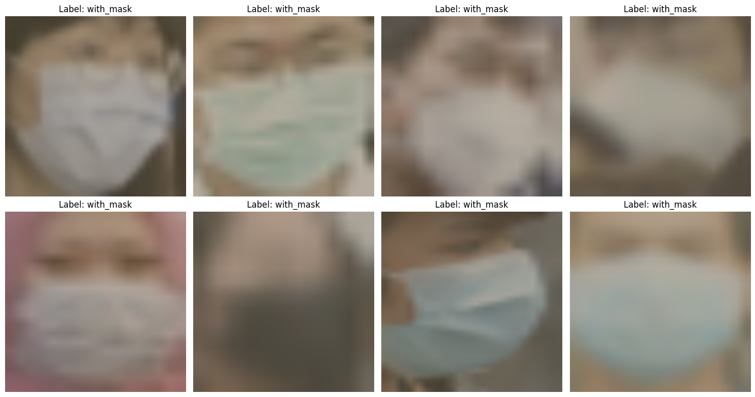

* **Giao diện người dùng:**
* Một trang web cho phép người dùng tải lên một hình ảnh hoặc sử dụng webcam.

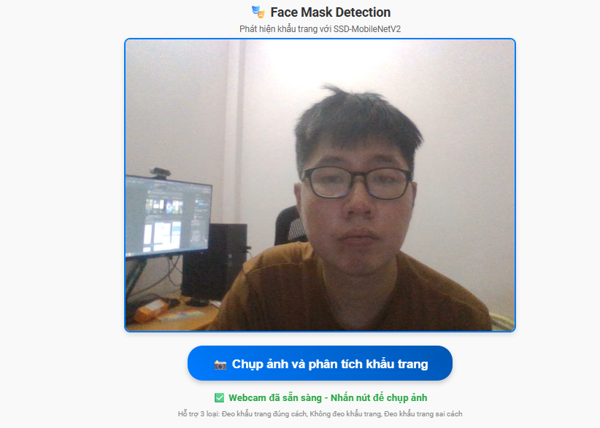

* **Xử lý Backend:**
* Nhận ảnh từ frontend.
* Sử dụng OpenCV để phát hiện khuôn mặt trong ảnh (ví dụ, sử dụng một bộ phát hiện khuôn mặt như SSD).
* Với mỗi khuôn mặt được phát hiện:
* Crop vùng khuôn mặt.
* Tiền xử lý vùng khuôn mặt (resize về 224x224, chuẩn hóa như trong quá trình huấn luyện).
* Đưa vào mô hình improved_mask_detector.h5 (phiên bản đã cải thiện) để nhận dự đoán.
* Sử dụng lb.pickle để chuyển đổi dự đoán số học thành nhãn text (with_mask, without_mask, mask_weared_incorrect) và xác suất tương ứng (đã được hiệu chỉnh nếu cần).
* **Hiển thị kết quả:**
* Vẽ bounding box quanh mỗi khuôn mặt trên ảnh gốc.
* Hiển thị nhãn dự đoán và độ tin cậy (xác suất) bên cạnh mỗi bounding box. Tô màu bounding box khác nhau tùy theo lớp dự đoán.
* **Ví dụ output trực quan:**

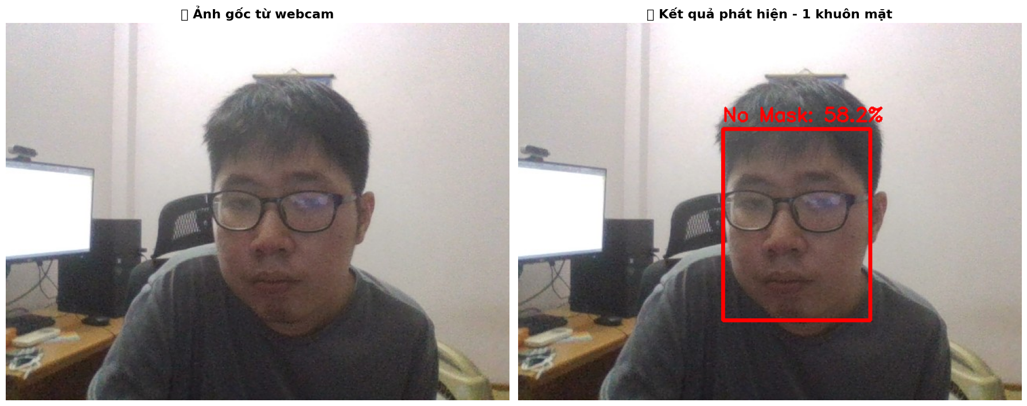

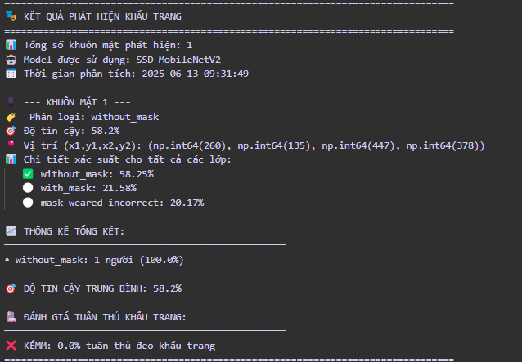

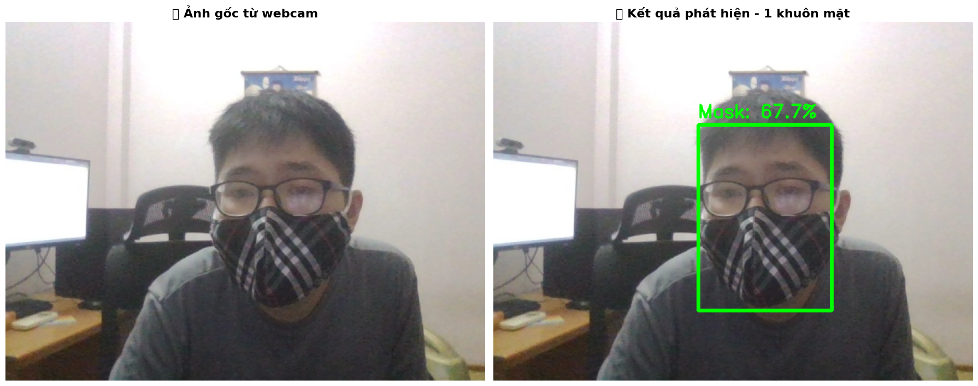

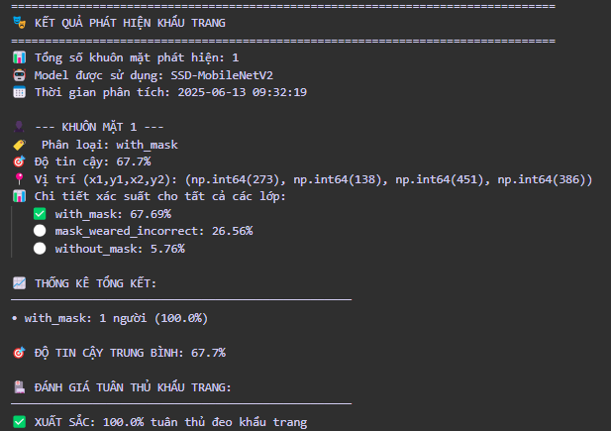

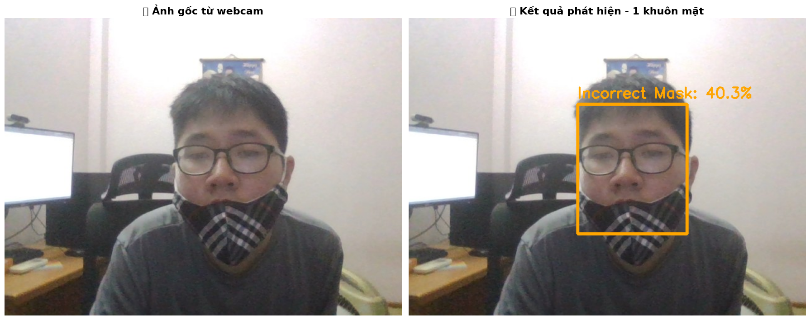

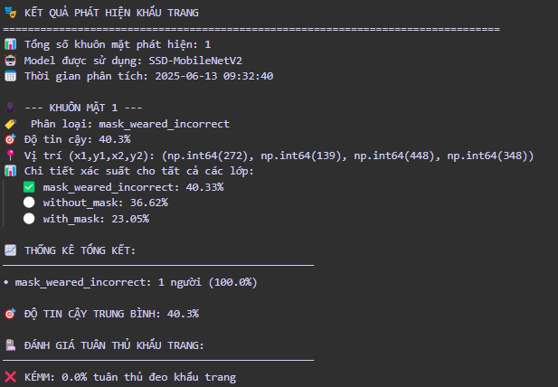

* **Ví dụ thêm cho tập testset cho một số ví dụ dự đoán đúng và dự đoán sai:**

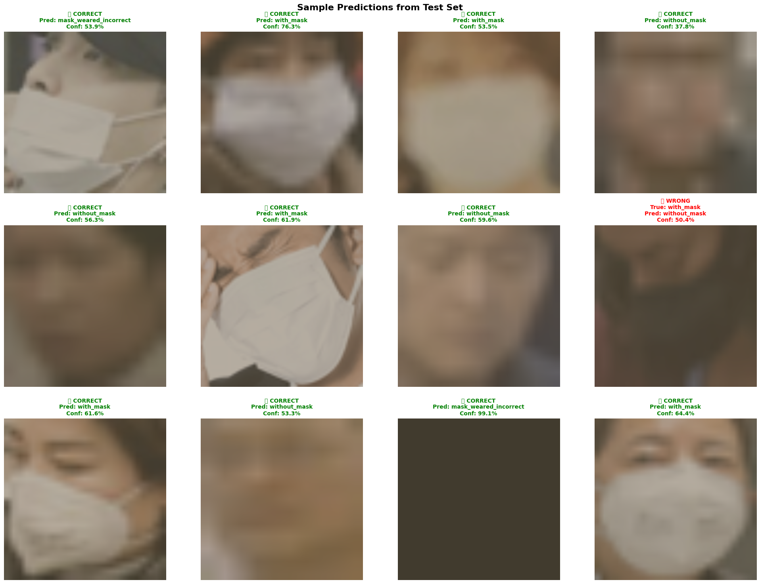

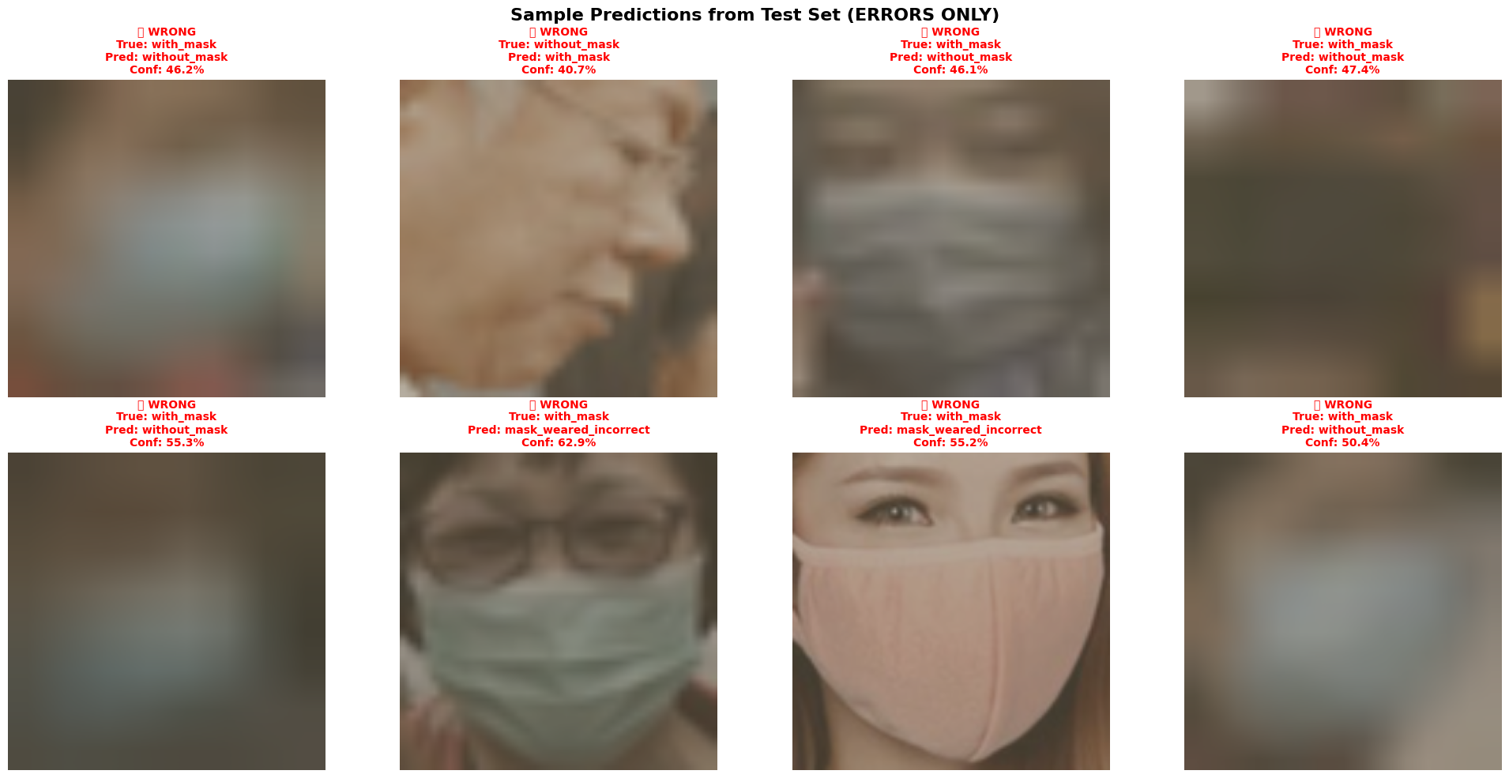

1. **Kết luận**
2. **Tổng kết những điểm đã làm được**

* **Xây dựng và huấn luyện mô hình:** Đã thành công trong việc xây dựng một mô hình CNN dựa trên MobileNetV2 và huấn luyện nó trên bộ dữ liệu tùy chỉnh để phân loại ba trạng thái đeo khẩu trang. Mô hình đạt độ chính xác tổng thể 76.75% trên tập kiểm thử.
* **Áp dụng Transfer Learning:** Việc sử dụng Transfer Learning từ MobileNetV2 pre-trained đã giúp tận dụng các đặc trưng hình ảnh đã được học, rút ngắn thời gian huấn luyện và đặt nền tảng cho hiệu suất của mô hình.
* **Xử lý dữ liệu:** Các bước tiền xử lý dữ liệu như đọc annotation XML, crop ảnh, resize, và chuẩn hóa đã được thực hiện. Các vấn đề về dữ liệu mất cân bằng cũng đã được nhận diện và xử lý bước đầu thông qua việc sử dụng trọng số lớp (class weights) và tăng cường dữ liệu (data augmentation), giúp cải thiện Recall cho lớp thiểu số mask_weared_incorrect lên 60%.
* **Tối ưu hóa quá trình huấn luyện:** Các callbacks như EarlyStopping, ReduceLROnPlateau, và ModelCheckpoint đã được sử dụng hiệu quả để quản lý quá trình huấn luyện, tránh overfitting và lưu lại phiên bản mô hình tốt nhất dựa trên hiệu suất trên tập validation.
* **Đánh giá mô hình chi tiết:** Mô hình đã được đánh giá một cách toàn diện bằng nhiều độ đo khác nhau (Accuracy, Precision, Recall, F1-score cho từng lớp, Macro Average, Weighted Average), cùng với việc phân tích lịch sử huấn luyện, ma trận nhầm lẫn, tỷ lệ lỗi theo lớp và phân phối độ tin cậy của dự đoán. Điều này mang lại cái nhìn sâu sắc về điểm mạnh, điểm yếu và các khía cạnh cần cải thiện của mô hình.
* **Lưu trữ mô hình:** Mô hình và bộ mã hóa nhãn đã được lưu lại, tạo điều kiện cho các thử nghiệm và cải tiến tiếp theo.

1. **Đánh giá hạn chế và các vấn đề còn tồn tại**

* **Hiệu suất chưa tối ưu và không đồng đều:** Mặc dù độ chính xác tổng thể ở mức khá, hiệu suất trên từng lớp không đồng đều. Đặc biệt, lớp mask_weared_incorrect có Precision (0.3636) và F1-score (0.4528) còn thấp. Lớp without_mask có Precision thấp (0.4945), và lớp with_mask có Recall chưa cao (0.7403).
* **Độ tin cậy dự đoán thấp:** Độ tin cậy trung bình của các dự đoán là 61.22%, và có nhiều trường hợp dự đoán với độ tin cậy không cao, làm giảm sự tin tưởng vào quyết định của mô hình.
* **Phụ thuộc vào module phát hiện khuôn mặt:** Mô hình hiện tại xử lý các vùng khuôn mặt đã được crop. Hiệu suất trong thực tế sẽ bị ảnh hưởng bởi độ chính xác của một module phát hiện khuôn mặt hoạt động trước đó.
* **Khả năng khái quát hóa:** Mô hình có thể gặp khó khăn khi đối mặt với dữ liệu thực tế đa dạng hơn so với tập huấn luyện về điều kiện ánh sáng, góc mặt, loại khẩu trang, v.v.
* **Mô hình chưa sẵn sàng triển khai:** Do các hạn chế về hiệu suất và độ tin cậy, mô hình hiện tại được đánh giá là chưa sẵn sàng để triển khai trong các ứng dụng thực tế.

1. **Hướng phát triển và Khuyến nghị**

* **Cải thiện chất lượng và số lượng dữ liệu:** Thu thập thêm dữ liệu đa dạng, đặc biệt cho các lớp và trường hợp khó.
* **Thử nghiệm kiến trúc mô hình và tinh chỉnh siêu tham số:** Khám phá các kiến trúc CNN mạnh mẽ hơn hoặc tùy chỉnh sâu hơn mô hình hiện tại, kết hợp với việc tối ưu hóa các siêu tham số.
* **Nâng cao các kỹ thuật xử lý dữ liệu:** Áp dụng các phương pháp data augmentation nâng cao, kỹ thuật cân bằng dữ liệu tiên tiến hơn (ví dụ: SMOTE).
* **Sử dụng các phương pháp tiên tiến:** Cân nhắc Ensemble Methods để tăng độ ổn định và hiệu chỉnh độ tin cậy (ví dụ: Temperature Scaling).
* **Tích hợp pipeline hoàn chỉnh:** Xây dựng một hệ thống đầy đủ bao gồm cả module phát hiện khuôn mặt.
* **Tối ưu hóa cho triển khai:** Sau khi mô hình được cải thiện đáng kể, thực hiện các bước tối ưu hóa như chuyển đổi sang TensorFlow Lite và lượng tử hóa.

Tóm lại, dự án đã đặt nền móng quan trọng cho việc xây dựng một hệ thống nhận diện khẩu trang. Mặc dù mô hình hiện tại cần nhiều cải tiến, các phân tích chi tiết đã chỉ ra rõ ràng những điểm cần tập trung để phát triển một giải pháp hiệu quả và đáng tin cậy hơn trong tương lai. Việc tiếp tục nghiên cứu và áp dụng các kỹ thuật tiên tiến sẽ là chìa khóa để đạt được mục tiêu này.

**TÀI LIỆU THAM KHẢO**

1. Goodfellow, I., Bengio, Y., & Courville, A. (2016). Deep Learning. MIT Press.
2. Chollet, F., et al. (2015). Keras. GitHub. Retrieved from https://github.com/keras-team/keras
3. Pedregosa, F., Varoquaux, G., Gramfort, A., Michel, V., Thirion, B., Grisel, O., ... & Duchesnay, E. (2011). Scikit-learn: Machine learning in Python. Journal of machine learning research, 12(Oct), 2825-2830.
4. Gonzalez, R. C., & Woods, R. E. (2008). Digital image processing (3rd ed.). Prentice Hall.
5. Bray, T., Paoli, J., Sperberg-McQueen, C. M., Maler, E., & Yergeau, F. (Eds.). (2008). Extensible Markup Language (XML) 1.0 (Fifth Edition). W3C Recommendation.
6. Python Software Foundation. xml.etree.ElementTree — The ElementTree XML API. Python documentation. Retrieved from https://docs.python.org/3/library/xml.etree.elementtree.html
7. Szegedy, C., Liu, W., Jia, Y., Sermanet, P., Reed, S., Anguelov, D., ... & Rabinovich, A. (2015). Going deeper with convolutions. In Proceedings of the IEEE conference on computer vision and pattern recognition (pp. 1-9).
8. Bradski, G. (2000). The OpenCV Library. Dr. Dobb's Journal of Software Tools. (Hoặc trang chủ: https://opencv.org/)
9. LeCun, Y., Bengio, Y., & Hinton, G. (2015). Deep learning. Nature, 521(7553), 436-444.
10. Sandler, M., Howard, A., Zhu, M., Zhmoginov, A., & Chen, L. C. (2018). Mobilenetv2: Inverted residuals and linear bottlenecks. In Proceedings of the IEEE conference on computer vision and pattern recognition (pp. 4510-4520).
11. Deng, J., Dong, W., Socher, R., Li, L. J., Li, K., & Fei-Fei, L. (2009). Imagenet: A large-scale hierarchical image database. In 2009 IEEE conference on computer vision and pattern recognition (pp. 248-255).
12. Krizhevsky, A., Sutskever, I., & Hinton, G. E. (2012). Imagenet classification with deep convolutional neural networks. Advances in neural information processing systems, 25.
13. Pan, S. J., & Yang, Q. (2009). A survey on transfer learning. IEEE Transactions on knowledge and data engineering, 22(10), 1345-1359.
14. Torrey, L., & Shavlik, J. (2010). Transfer learning. In Handbook of research on machine learning applications and trends: algorithms, methods, and techniques (pp. 242-264). IGI global.
15. Nair, V., & Hinton, G. E. (2010). Rectified linear units improve restricted boltzmann machines. In Icml.
16. Srivastava, N., Hinton, G., Krizhevsky, A., Sutskever, I., & Salakhutdinov, R. (2014). Dropout: a simple way to prevent neural networks from overfitting. The journal of machine learning research, 15(1), 1929-1958.
17. He, H., & Garcia, E. A. (2009). Learning from imbalanced data. IEEE Transactions on knowledge and data engineering, 21(9), 1263-1284.
18. Chawla, N. V., Japkowicz, N., & Kotcz, A. (2004). Editorial: special issue on learning from imbalanced data sets. ACM Sigkdd Explorations Newsletter, 6(1), 1-6.
19. Shorten, C., & Khoshgoftaar, T. M. (2019). A survey on image data augmentation for deep learning. Journal of Big Data, 6(1), 1-48.
20. Google. (n.d.). Colaboratory. Retrieved from https://colab.research.google.com/
21. Kingma, D. P., & Ba, J. (2014). Adam: A method for stochastic optimization. arXiv preprint arXiv:1412.6980.
22. Powers, D. M. (2011). Evaluation: from precision, recall and F-measure to ROC, informedness, markedness & correlation. Journal of Machine Learning Technologies, 2(1), 37-63.
23. Python Software Foundation. pickle — Python object serialization. Python documentation. Retrieved from https://docs.python.org/3/library/pickle.html
24. TensorFlow. TensorFlow Serving. Retrieved from https://www.tensorflow.org/tfx/guide/serving
25. TensorFlow. TensorFlow Lite. Retrieved from https://www.tensorflow.org/lite
26. Nikolenko, S. I. (2019). Synthetic data for deep learning. Springer Nature.
27. Lin, T. Y., Goyal, P., Girshick, R., He, K., & Dollár, P. (2017). Focal loss for dense object detection. In Proceedings of the IEEE international conference on computer vision (pp. 2980-2988).
28. Wang, Y., & Yao, Q. (2019). Few-shot learning: A survey. arXiv preprint arXiv:1904.05046.
29. (Nguồn của bộ dữ liệu "face_mask_dataset" được sử dụng. QUAN TRỌNG: BẠN CẦN THAY THẾ BẰNG NGUỒN THỰC TẾ. Ví dụ: Jiang, M., Fan, X., & Yan, H. (2020). RetinMask: A Face Mask Detector. arXiv preprint arXiv:2005.03950.)
30. Chawla, N. V., Bowyer, K. W., Hall, L. O., & Kegelmeyer, W. P. (2002). SMOTE: synthetic minority over-sampling technique. Journal of artificial intelligence research, 16, 321-357.
31. Dietterich, T. G. (2000). Ensemble methods in machine learning. In International workshop on multiple classifier systems (pp. 1-15). Springer, Berlin, Heidelberg.
32. Guo, C., Pleiss, G., Sun, Y., & Weinberger, K. Q. (2017). On calibration of modern neural networks. In International conference on machine learning (pp. 1321-1330). PMLR.